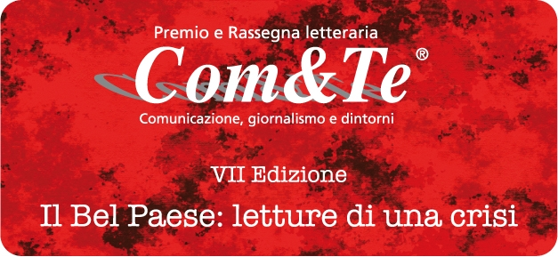

Comunicato Stampa Premio Com&Te: rinviato Ferrero, si aprla di Grillo.

L’Associazione Comunicazione & Territorio rende noto che il secondo salotto letterario, previsto per il prossimo 24 gennaio, con la presentazione del saggio Pigs! La crisi spiegata a tutti di Paolo Ferrero (DeriveApprodi) è stato rinviato.
D’intesa con l’autore, impegnato nelle imminenti elezioni politiche quale candidato, si è convenuto di rinviare l’appuntamento ad una data da fissare tra i prossimi mesi di marzo ed aprile.
Il Premio Com&Te, quindi, prosegue con l’appuntamento programmato per il 1° febbraio, alle ore 18.00, sempre al Social Tennis Club di Cava de’Tirreni, con il saggio Un Grillo qualunque Il Movimento 5 Stelle e il populismo digitale nella crisi dei partiti italiani (Castelvecchi) di Giuliano Santoro. L’autore spiega, con dovizia di particolari ed un’analisi politica molto acuta, che il grillismo può essere classificato come una forma di populismo digitale, rappresentando non certo una soluzione, bensì l'ennesima mutazione genetica dei mali che da anni affliggono il sistema democratico.
Per comprendere, infatti, l'ideologia di riferimento del comico genovese, bisogna, partire dai due uomini che lo hanno segnato: il patron di Striscia la notizia Antonio Ricci e il guru telematico Gianroberto Casaleggio.
Per ogni ulteriore informazione consultare il sito www.premiocomete.it.
Con la preghiera della massima diffusione, si inviano cordiali saluti.

Cava de’Tirreni, 22 gennaio 2013.

Comunicazione Premio Com&Te

